学习到的规则的推理的利用

设计：

输入

输出

中间逻辑

问题的难点

输入：

推理过程中生成的“学习结果”（条件的重新配对）。

输出：

在之后的派遣方案生成中，搜索数据库的范围改变成原来的+新的（这一点可以会有问题），如果将学习结果直接放到推理的数据库中的话，也会有问题（在现实新的生成学习的显示的时候比较麻烦）

中间逻辑

问题的难点：

怎么设计这个数据库和推理关系。

20160419更新

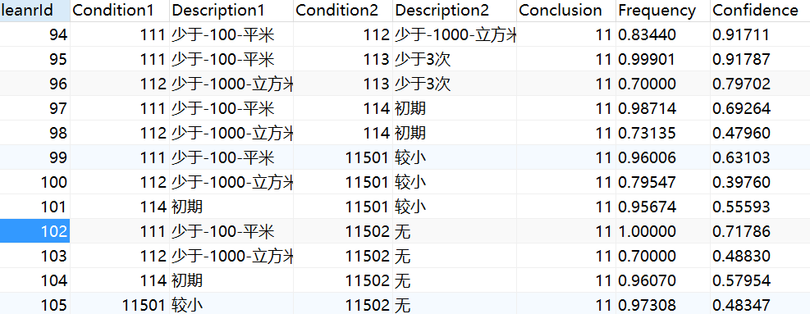

对于习得规则的运用，得到的t_learn表示condition-condition的表，想要利用，可以与

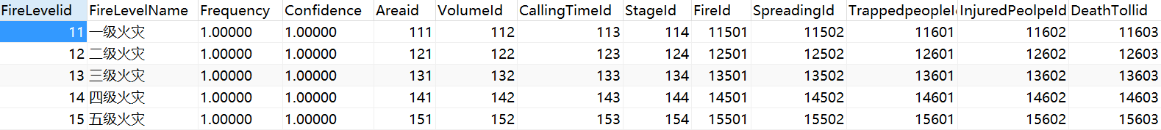

结合得到一个新的表，结合出来的新的规则表。

在查表时选择新表和旧表相结合。